**Гр.2.1 5.03.25 г. ОП.06 «Материаловедение».**

**Пр.Салахбекова М.М.**

**Тема 2.1 Горюче-смазочные материалы и специальные жидкости**

План темы.

1.Состав дизельных топлив

2. Свойства ДТ

3. Эксплуатационные требования, марки и область применения топлив.

[**https://multiurok.ru/files/lektsiia-svoistva-dizelnogo-topliva.html?ysclid=m7uvx7ljf4941954596**](https://multiurok.ru/files/lektsiia-svoistva-dizelnogo-topliva.html?ysclid=m7uvx7ljf4941954596)

**Литература:**

Барташевич А.А.__Материаловедение,_

Стуканов В.А. Автомобильные эксплуатационные материалы

***1.Дизельное топливо*** — это нефтяная фракция, основу которой составляют углеводороды с температурами кипения 200-350 0С. Выглядит дизельное топливо как более вязкая, чем бензин, прозрачная жидкость желтого или светло-коричневого цвета в зависимости от содержания смол.

***2.Главными свойствами дизельных*** топлив являются 1) вязкость, 2) фракционный состав, 3) склонность к воспламенению и 4) температура кристаллизации.  
Вязкость и фракционный состав оказывают влияние на процесс смесеобразования.  
Склонность к воспламенению характеризует качество топлива и влияет на процесс горения смеси.  
Температура кристаллизации определяет возможность применения топлива в различных климатических условиях.  
**Вязкость.**Увеличение вязкости топлива приводит 1) к повышению расхода топлива; 2) увеличению продолжительности впрыска топлива; 3) ухудшению качества распыливания топлива.  
Дизельное топливо обладает смазывающим свойством. Это свойство используется для смазывания деталей топливных систем, например, форсунок, плунжерных пар насоса высокого давления и т.п. Уменьшение вязкости топлива приводит к ухудшению его смазывающих характеристик.  
Вязкость дизельного топлива меняется с изменением температуры окружающей среды. С повышением температуры вязкость уменьшается, а с понижением, наоборот, увеличивается. Вязкость также может изменяться и под влиянием других факторов.  
**Фракционный состав** дизельных топлив оценивают также как и бензинов, т. е. по температуре испаряемости 10, 50 и 90%.  
Чрезмерное содержание лёгких фракций топлива приводит к их интенсивному испарению и увеличению скорости нарастания давления газов в цилиндре. Работа двигателя при этом сопровождается повышенным механическим шумом, вибрациями и интенсивным износом деталей.  
При повышенном содержании тяжёлых углеводородов скорость испарения топлива уменьшается, ухудшается качество смеси, характеристики двигателя снижаются, увеличивается нагароотложение на деталях, дымность и токсичность отработавших газов.  
**Склонность к воспламенению** определяет длительность временного периода от начала впрыскивания топлива в камеру сгорания до момента начала его горения. Данный промежуток времени получил название – «период задержки воспламенения».  
Склонность топлива к воспламенению характеризуется цетановым числом и определяется на специальной установке. Исследуемое топливо сравнивается с топливом, цетановое число которого известно. Такие топлива состоят из смеси цетана, воспламеняемость которого принята за 100 единиц, и альфа-метилнафталина, воспламеняемость которого принята за «ноль». Если, например, исследуемое топливо имеет такую же воспламеняемость как смесь, содержащая 45% цетана и 55% альфа-метилнафталина, то его цетановое число равняется «45». Чем выше цетановое число топлива, тем выше его склонность к воспламенению. Цетановые числа, используемых в настоящее время топлив составляют 40 – 50 единиц. Топлива с б***о***льшим цетановым числом сгорают «мягче», без резкого повышения давления в цилиндре. Топлива с излишне высокой склонностью к воспламенению воспламеняются до распределения в воздушном заряде, что приводит к неполному сгоранию смеси. При использовании топлив с низким цетановым числом увеличивается период задержки воспламенения, в который возрастает количество подготовленной к воспламенению смеси. При воспламенении этой смеси давление в цилиндре резко возрастает, что приводит к жёсткой работе двигателя.  
**Температура кристаллизации.** При низких температурах, растворённые в топливе парафиновые углеводороды кристаллизуются и препятствуют подачи топлива через фильтры к форсункам.  
***3.Топливо для дизелей,*** эксплуатирующихся при температуре от 0°С и выше, обозначают буквой «Л» (летнее), от минус 20°С и выше – буквой «З» (зимнее), от минус 50°С и выше – буквой «А» (арктическое). В маркировке топлива указывают также допустимую массовую долю серы в %. Например, «З – 0,2 – 35» - топливо зимнее, с массовой долей серы – 0,2% и температурой застывания минус 35°С.

Цетановое число топлива связано с его температурными характеристиками. Чем оно меньше, тем ниже температура кристаллизации. Следовательно, зимние топлива с низкой температурой замерзания имеют малое октановое число, что предопределяет более жёсткую работу двигателя.

*Преимущества дизельных двигателей* На 30-35% меньше расход топлива Более устойчивы в работе, допускают большие перегрузки Нет детонационного горения топлива Менее пожароопасны Выхлопные газы менее токсичны Возможность использования топлива с различной испаряемостью

*Недостатки дизельных двигателей* Большая удельная масса Менее быстроходны Трудности при запуске в зимних условиях

Применение

Основные потребители дизельного топлива — железнодорожный транспорт, грузовой автотранспорт, водный транспорт, военная техника и сельскохозяйственная техника, а также в последнее время и легковой дизельный автотранспорт. Кроме дизельных и газодизельных двигателей, остаточное дизельное топливо (соляровое масло) зачастую используется в качестве котельного топлива, для пропитывания кож, в смазочно-охлаждающих средствах при механической и закалочных жидкостях при термической обработке металлов..

**ВОПРОСЫ:**

1.Что такое дизельное топливо и какие компоненты входят в его состав?

2. Назовите главные свойства дизельных топлив.

3. К чему приводит увеличение вязкости топлива?

4. Перечислите марки дизельных топлив.

5.Каковы преимущества дизельных двигателей?

6. Каковы недостатки дизельных двигателей?

7. Где применяют дизельное топливо?

**Необходимо:**

**1. Составить краткий конспект.**

**2. Ответить на вопросы.**

**Ответы отправить на эл.адрес преподавателя:** [**msalahbekova@mail.ru**](mailto:msalahbekova@mail.ru)

**Гр.2.1 5.03.25 г. ОП.08 «Основы взаимозаменяемости».**

**Пр. Салахбекова М.М.**

Тема: Взаимозаменяемость и контроль цилиндрических зубчатых колес и передач.

Взаимозаменяемость и контроль цилиндрических зубчатых колес и передач **Урок 17-18**

<https://studfile.net/preview/9805354/page:7/>, <https://studopedia.ru/5_159953_lektsiya---vzaimozamenyaemost-metodi-i-sredstva-izmereniya-i-kontrolya-zubchatih-peredach.html>

**Литература:**

1.Никифоров А.Д. Взаимозаменяемость, стандартизация и технические измерения:/ А.Д.Никифоров Учебное пособие. - М.:Высшая школа,2018.-510 с.

2.Дунаев П.Ф. Допуски и посадки./П.Ф. Дунаев - М.: Машиностроение,-2021.- 189 с.

План темы:

1. Классификация зубчатых передач.

2. Показатели точности зубчатого зацепления.

3. Приборы для контроля зубчатых колес и передач.

1.По эксплуатационному назначению можно выделить четыре основные группы зубчатых передач: **отчетные, скоростные,** **силовые и общего назначения.**

К **отчетным** относят зубчатые передачи измерительных приборов, делительных механизмов металлорежущих станков и делительных машин, счетно-решающих механизмов и т. п. В большинстве случаев колеса этих передач имеют малый модуль и работают при малых нагрузках и скоростях. Основным эксплуатационным показателем делительных и других отчетных передач является высокая кинематическая точность, т. е. точная согласованность углов поворота ведущего и ведомого колес передачи. Для реверсивных отчетных передач весьма существенное значение имеет боковой зазор в передаче и колебание этого зазора.

**Скоростными** являются зубчатые передачи турбинных редукторов, двигателей турбовинтовых самолетов и др. Окружные скорости зубчатых колес таких передач достигают 60 м/с при сравнительно большой передаваемой мощности (более 40 кВт). Их основной эксплуатационный показатель – плавность работы, т. е. отсутствие циклических погрешностей, многократно повторяющихся за оборот колеса. С увеличением частоты вращения требования к плавности работы повышаются. Передача должна работать бесшумно и без вибрации, что может быть достигнуто при минимальных погрешностях формы и взаимного расположения зубьев. Для тяжелонагруженных скоростных зубчатых передач имеет значение также полнота бокового контакта зубьев. Колеса таких передач обычно имеют средние модули. Для них часто ограничивают также шумовые характеристики работающей передачи, вибрацию, статическую и динамическую неуравновешенность вращающихся масс и т. п.

К **силовым** относят зубчатые передачи, передающие значительные крутящие моменты при малой частоте вращения (зубчатые передачи шестеренных клетей прокатных станов, подьемно-транспортных механизмов и др.). Колеса для таких передач изготовляют с большим модулем. Основное точностное требование к ним – обеспечение более полного использования активных боковых поверхностей зубьев, т. е. получение наибольшего пятна контакта зубьев.

Зубчатые передачи **общего** назначения применяют в автомобильной, тракторной промышленности и сельхозмашиностроении. К ним предъявляются требования кинематической точности и контактной прочности в зависимости от условий эксплуатации.

**2.Точность зубчатого зацепления** (передачи) характеризуется следующими показателями: кинематической погрешностью, суммарным пятном контакта и плавностью работы.

**Кинематическая погрешность передачи**– разность между действительными и номинальными углами поворота ведомого зубчатого колеса передачи.

Допуск на кинематическую погрешность зубчатого колеса следует определять как сумму допуска на накопленную погрешность шага колеса в зависимости от степени по нормам кинематической точности и допуска на погрешность профиля зуба, назначаемого конструктором в зависимости от степени точности по нормам плавности.

**Суммарным** **пятном контакта**называют часть активной боковой поверхности зуба колеса, на которой располагаются следы прилегания зубьев парного колеса (следы надиров или краски) в собранной передаче после вращения под нагрузкой, устанавливаемой конструктором расчетным путем или в процессе проектирования передачи. Пятно контакта определяется относительными размерами (в процентах) по длине зуба – отношением расстояний «а» между крайними точками следов прилегания зубьев за вычетом разрывов к ширине зуба.

**Плавность работы передачи**определяется параметрами погрешностей, которые многократно циклически проявляются за оборот зубчатого колеса. Аналитически кинематическую погрешность зубчатой передачи можно представить в виде спектра всех ее составляющих, амплитуда и частота которых зависят от вида и характера составляющих погрешностей.

В машино- и приборостроении установлено 12 степеней точности зубчатых колес (передач): 1, 2, 3, ..., 12 (точность уменьшается с увеличением степени). Наиболее распространенными в машиностроении являются 6 – 10 степени точности, в приборостроении 4 – 6.

В технической документации точность изготовления зубчатых колес и передач задают степенью точности, учитывая вид сопряжения по нормам бокового зазора. Например, степень точности 8-*Х* означает, что все показатели точности соответствуют 8 степени точности, а зазор между боковыми поверхностями зубьев определяется посадкой *Х*. Степень точности7-8-8-*Х* означает, что кинематическая точность должна соответствовать 7-й степени, а суммарное пятно контакта и плавность работы передачи – 8-й степени при зазоре боковых поверхностей зубьев *Х*.

**3.Для контроля зубчатых колес** и передач используют различные приборы и устройства. Наибольшее распространение получили эвольвентометры, шагомеры, зубомерные микрометры.

**ВОПРОСЫ:**

1.По эксплуатационному назначению какие группы зубчатых передач можно выделить?

2. Какие зубчатые передачи относят к **отчетным**

3. Какие зубчатые передачи относят к **скоростным?**

4.Какие зубчатые передачи относят к  **силовым?**

5. Какие зубчатые передачи относят к передачам **общего** назначения

6. Какимипоказателямихарактеризуется **точность зубчатого зацепления** (передачи)? -

7. Какие приборы используют для контроля зубчатых колес и передач?

**НЕОБХОДИМО:**

**1.Написать конспект в тетради.**

**2. Письменно ответить на вопросы.**

**Ответы отправить на эл.адрес преподавателя:** [**msalahbekova@mail.ru**](mailto:msalahbekova@mail.ru)

**Гр.2.1 5.03.25г. ОП.01 «Электротехника».**

**Пр. Салахбекова М.М.**

**Тема: Магнитное поле. Методы расчета и измерения основных параметров магнитных цепей**

<https://studopedia.ru/24_32315_osnovnie-svoystva-i-harakteristiki-magnitnogo-polya.html>

<https://uchitel.pro/магнитное-поле/>

**Литература:** Петленко Б.И., Ю.М. Иньков. «Электротехника и электроника: учебник для студ.учреждений сред. проф.образоования».

Шихин А.Я. «Электротехника».

Синдеев Ю.Г. «Электротехника с основами электроники: учебное пособие для учащихся профессиональных училищ и колледжей».

**План темы.**

**1.Определение магнитного поля.**

**2.Свойства магнитного поля.**

**3.Изображение магнитного поля.**

**4.Закон Ампера.**

**5.Характеристики магнитного поля.**

**1.Магнитное поле**- это материя, которая возникает вокруг источников электрического тока, а также вокруг постоянных магнитов (рис.1.1). В пространстве магнитное поле отображается как совокупление сил, которые способны оказать воздействие на намагниченные тела. Это действие объясняется наличием движущих разрядов на молекулярном уровне.

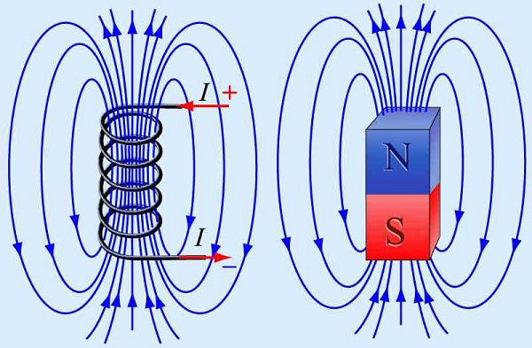  
Рис. 1.1

 Магнитное поле формируется только вокруг электрических зарядов, которые находятся в движении. Именно поэтому магнитное и электрическое поле являются, неотъемлемыми и вместе формируют ***электромагнитное поле***. Компоненты магнитного поля взаимосвязаны и воздействуют друг на друга, изменяя свои свойства.

2. **Свойства магнитного поля:**  
1. Магнитное поле возникает под воздействие движущих зарядов электрического тока.  
2. В любой своей точке магнитное поле характеризуется вектором физической величины под названием ***магнитная индукция***, которая является силовой характеристикой магнитного поля.  
3. Магнитное поле может воздействовать только на магниты, на токопроводящие проводники и движущиеся заряды.  
4. Магнитное поле может быть постоянного и переменного типа  
5. Магнитное поле измеряется только специальными приборами и не может быть воспринятым органами чувств человека.  
6. Магнитное поля является электродинамическим, так как порождается только при движении заряженных частиц и оказывает влияние только на заряды, которые находятся в движении.  
7. Заряженные частицы двигаются по перпендикулярной траектории.

***3.Магнитное поле*** *можно изобразить графически* с помощью магнитных силовых линий. Эти линии проводятся в таком направлении, так чтобы направление сил поля совпало с направлением самой силовой линии. Магнитные силовые линии являются непрерывными и замкнутыми одновременно.

Направление магнитного поля определяется с помощью магнитной стрелки. Силовые линии определяют также полярность магнита, конец с выходом силовых линий - это северный полюс, а конец, с входом этих линий, это южный полюс.

Очень удобно наглядно оценить магнитное поле с помощью обычных железных опилок и листка бумаги.  
Если мы на постоянный магнит положим лист бумаги, а сверху насыпим опилок, то частички железа выстроятся соответственно силовым линиям магнитного поля.

**Направление силовых линий для проводника** удобно определять по знаменитому правилу буравчика или правилу правой руки(рис.1.2). Если мы обхватим проводник рукой так, чтобы большой палец смотрел по направлению тока (от плюса к минусу), то 4 оставшиеся пальцы покажут нам направление силовых линий магнитного поля.



Рис. 1.2

**4. Закон Ампера**

Закон Ампера показывает, с какой силой действует магнитное поле на помещенный в него проводник. Эту силу также называют силой Ампера.

Формулировка закона:***сила, действующая на проводник с током, помещенный в однородное магнитное поле, пропорциональна длине проводника, вектору магнитной индукции, силе тока и синусу угла между вектором магнитной индукции и проводником.***

Энергия, заключенная в магнитном поле, может проявлять себя в виде электромагнитных сил, которые возникают при взаимодействии магнитного поля с движущимися электрическими зарядами

Если поместить в магнитное поле проводник с током I, то между электронами, проходящими по проводнику, и магнитным полем возникнут электромагнитные силы, которые, складываясь, образую т результирующую силу F, стремящуюся вытолкнуть проводник из магнитного поля. Электромагнитная сила F, действующая на проводник с током, находящийся в магнитном поле и расположенный перпендикулярно направлению поля, равна произведению силы тока I, индукции магнитного поля В и длины проводника *l* https://konspekta.net/studopediaru/baza24/9711990847290.files/image004.png :

*F=BIl*

**Если проводник расположен под углом α к силовым магнитным, то сила, Н,**

**https://konspekta.net/studopediaru/baza24/9711990847290.files/image008.png https://konspekta.net/studopediaru/baza24/9711990847290.files/image008.png**

Направление действия силы F обычно определяют по правилу левой руки (рис.1.3).

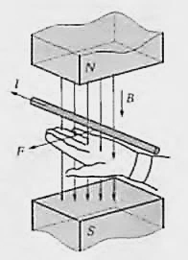

**Рис. 1.3**

В результате воздействия таких механических сил при одинаковом направлении тока лежащие рядом проводники будут притягиваться друг к другу (рис. 1.4, а), при разном направлении тока — отталкиваться (рис. 1.4, б). На явлении взаимодействия магнитного поля и проводника с током основано устройство различных электрических машин и приборов, например, измерительных приборов магнитоэлектрической системы. Особенно большие силы между проводниками возникают в электрических цепях при коротких замыканиях.

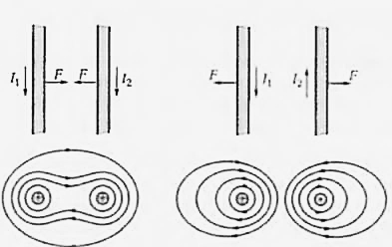

**а)                                   б)**

**Рис. 1.4 Взаимодействие двух проводников с током: а) при одинаковом направлении тока; б) при разном направлении тока**

**5. Характеристики магнитного поля**

**Магнитная индукция.** Интенсивность магнитного поля характеризуется магнитной индукцией В. Чем сильнее магнитное поле, созданное постоянным магнитом или электромагнитом, тем большую индукцию оно имеет. Направление действия электромагнитной силы F на проводник определяется правилом левой руки (рис. 1.3).

Если расположить левую руку так, чтобы магнитные линии пронизывали ладонь, а вытянутые четыре пальца указывали направление тока в проводнике, то отогнутый большой палец укажет направление действия электромагнитной силы.

По этой силе можно судить об интенсивности магнитного поля, т. е. о его магнитной индукции. Если на проводник длиной 1 м с током 1 А, расположенный перпендикулярно магнитным линиям в равномерном магнитном поле, действует сила в 1 Н, то магнитная индукция такого поля равна 1 Тл (тесла).

**Магнитная индукция*—*** *векторная величина: в каждой точке поля вектор магнитной индукции направлен по касательной к магнитным силовым линиям.*

**Магнитный поток.** Величина, измеряемая произведением магнитной индукции В на площадь S, перпендикулярную вектору магнитной индукции, называется магнитным потоком Ф:

**Ф=BS.**

Магнитную индукцию выражают в теслах, а площадь — в квадратных метрах, поэтому единица магнитного потока — вебер:

**1 Вб = 1 Тл ∙ 1 м2https://konspekta.net/studopediaru/baza24/9711990847290.files/image014.png**

**Напряженность магнитного поля.** Магнитодвижущая сила, приходящаяся на единицу длины магнитной силовой линии, называется напряженностью магнитногополя Н и выражается в амперах на метр (А/м).

Если физические условия вдоль всей длины I магнитной линии одинаковы, то

**https://konspekta.net/studopediaru/baza24/9711990847290.files/image016.png .**

Например, вокруг прямолинейного проводника с током I линии магнитного поля представляют собой концентрические окружности переменного радиуса х, длина каждой из которых I = 2 https://konspekta.net/studopediaru/baza24/9711990847290.files/image018.png х. В этом случае напряженность.

**https://konspekta.net/studopediaru/baza24/9711990847290.files/image020.png .**

**По мере удаления от проводника напряженность поля снижается.**

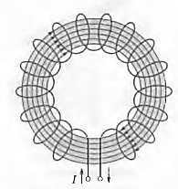

**ВОПРОСЫ:**

1.Что такое магнитное поле?

2.Дать определение электромагнитному полю.

3.Назовите свойства магнитного поля. –

4.Как изображается магнитное поле?

5.Что показывает закон Ампера?

6.Перечислите характеристики магнитного поля.

**НЕОБХОДИМО:**

**1.Написать конспект в тетради.**

**2. Письменно ответить на вопросы.**

**Ответы отправить на эл.адрес преподавателя:** [**msalahbekova@mail.ru**](mailto:msalahbekova@mail.ru)

**Гр.2.1 5.03.25 г. ОП.04 «Инженерная графика».**

**Пр. Салахбекова М.М.**

**Тема: Резьба, резьбовые изделия**

**План темы.**

1.Резьба. Элементы резьбы.

2. Изображение резьбы.

3.Обозначение резьбы

**1. *Резьба*** – это поверхность, образованная при винтовом движении плоского контура по цилиндрической или конической поверхности (рисунок 1 а). Наружная резьба – резьба, образованная на наружной поверхности детали. Внутренняя резьба – резьба, образованная на внутренней поверхности детали.

Элементы резьбы: ось, профиль, диаметр, сбеги, недорезы, проточки, фаски, ход, шаг и т.п. (рисунок 1 а,б,в).

**2. *Ось резьбы*** – прямая, относительно которой проходит винтовое движение плоского контура, образующего резьбу (рисунок 1б).

**3. *Профиль резьбы*** – контур сечения резьбы в плоскости, проходящей через ее ось.

4. Часть резьбы, образованная при одном повороте профиля вокруг оси называется ***витком***. При этом все точки производящего профиля перемещаются параллельно оси на одну и ту же величину, называемую ***ходом резьбы***(t) (рисунок 1б).

5. Резьбу, образованную движением одного профиля, называют ***однозаходной*,** образованную движением двух, трех одинаковых профилей и более – ***многозаходной*.**

**6. Шаг резьбы (P**) – расстояние между точками одноименных соседних боковых сторон профиля в направлении, параллельном оси резьбы (рисунок 1а,б). Очевидно, что у однозаходной резьбы ход равен шагу, а у многозаходной ход равен шагу, умноженному на число ходов.

7. Винтовая линия бывает правой и левой, поэтому резьба образуется правой и левой. ***Правая резьба*** – это резьба, образованная плоским контуром, вращающимся по часовой стрелки и одновременно перемещающимся вдоль оси в направлении от наблюдателя, **а *левая*** – против часовой стрелки. Так применяется преимущественно правая резьба, то на чертеже оговаривают левую, добавляя к обозначению резьбы LH согласно ГОСТ 8724-81 «Резьба метрическая, диаметры и шаги».

8**. Наружный диаметр резьбы (d, D**) – диаметр воображаемого цилиндра, описанного вокруг вершин наружной резьбы или вписанный во впадины внутренней резьбы (наружный диаметр внутренней резьбы) (рисунок 1а).

**Внутренний диаметр резьбы (d1, D1)** – диаметр воображаемого цилиндра, вписанного во впадины наружной резьбы или описанного вокруг вершин внутренней резьбы (внутренний диаметр внутренней резьбы) (рисунок 1а).

**Средний диаметр резьбы (d2, D2)** – диаметр воображаемого соосного с резьбой цилиндра, образующие которого пересекаются профиль резьбы в точках, где ширина канавки равна половине номинального шага резьбы (средний диаметр внутренней резьбы) (рисунок 1а).

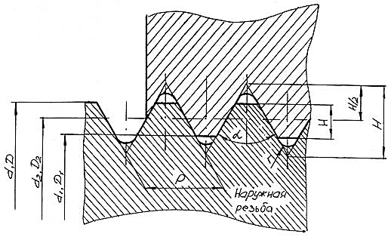

а

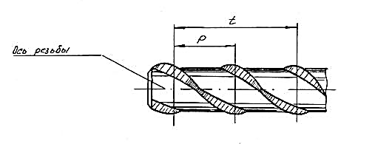

б

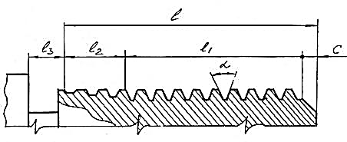

Рисунок 1 – Основные параметры резьбы

ℓ - длина резьбы; ℓ 1 – длина резьбы с полным профилем; ℓ2– сбег резьбы;

ℓ 3 – недовод резьбы; ℓ 4 – недорез резьбы; с – фаска; α – угол пофиля;

ℓн = ℓ2 + ℓ3  в

9. Резьбу изготовляют или режущим инструментом с удалением слоя материала, или накаткой путем выдавливания. При выводе инструмента из материала резьба как бы сходит на нет, образуя так называемый *сбег резьбы* (рисунок 1 в). *Длиной резьбы* называют длину участка поверхности, на которой образована резьба, включая сбег и фаску.

10. *Недовод резьбы* – величина ненарезанной части поверхности детали между концом сбега и опорной поверхностью детали (при переходе с одного диаметра на другой) (рисунок 1в).

11. *Недорез резьбы* - участок поверхности детали, включающий сбег резьбы и недовод (рисунок 1в).

В практике часто возникает необходимость устранения сбега или недореза резьбы. В этом случае выполняют проточку, прорезают канавку прямоугольного или полукруглого профиля. Наличие проточки обязательно при нарезании резьбы на станках резцами.

12. Чтобы облегчить ввинчивание болта в гайку, на конце резьбы болта и гайки выполняют коническую *фаску* под углом в 45º (рисунок 1в, 2, 3).

Размеры сбегов и недорезов, проточек и фасок в зависимости от шага резьбы для различных резьб определены ГОСТ 10549 – 80.

**2.Изображения резьбы**

Построение точного изображения витков резьбы требует большой затраты времени, поэтому она применяется в редких случаях. Как правило, на чертежах резьбу изображают условно, независимо от профиля резьбы, а именно: резьбу на стержне – сплошными основными линиями по наружному диаметру резьбы и сплошными тонкими линиями – по внутреннему диаметру на всю длину резьбы, включая фаску (рисунки 2,3).

В отверстии на разрезе резьба показывается сплошными основными линиями по внутреннему диаметру и сплошными тонкими линиями – по наружному (сплошные основные и сплошные тонкие линии как бы меняются местами).

На изображениях, полученных проецированием резьбы на плоскость, перпендикулярную к ее оси, сплошную тонкую линию проводят в виде дуги, приблизительно равной ¾ окружности и разомкнутой в любом месте.

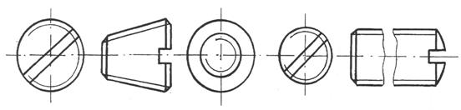

Рисунок 2 – Графическое изображение цилиндрической

и конической наружной резьбы

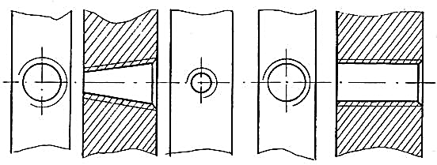

Рисунок 3 – Графическое изображение цилиндрической

и конической внутренней резьбы

На изображениях, полученных проецированием резьбы на плоскость, параллельную ее оси, резьбу показывают без сбега и без недореза (рисунок 4 а, б).

На чертежах, по которым резьбу не выполняют, конец глухого резьбового отверстия допускается изображать, как показано на рисунке 4 (в, г).

При изображении резьбы сплошную тонкую линию проводят на расстоянии не менее 0.8 мм. От сплошной основной линии и не более величины шага резьбы.

Сплошная тонкая линия, изображающая резьбу, на стержне должна пересекать линию фаски и заканчиваться на очерке конуса фаски (рисунок 2, 3, 4).

Границу резьбы проводят до линии наружного диаметра резьбы и изображают ее сплошной основной линией, если резьба видима (рисунок 4).

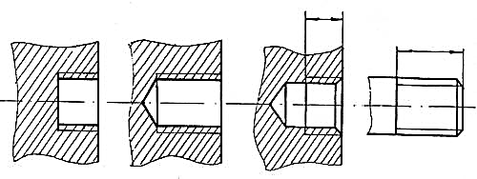

а б в г

Рисунок 4 – Условности, допускаемые при изображении наружной и внутренней резьбы

На разрезах и сечениях штриховку проводят: на стержне – до линии наружного диаметра резьбы; в отверстии – до линии внутреннего диаметра резьбы, во всех случаях до сплошной основной линии.

В проекциях на плоскость, перпендикулярную оси резьбы, фаски у резьбы на стержне или в отверстии не изображают, если они не имеют специального конструктивного назначения (рисунок 2, 3).

Основную плоскость конической резьбы на стержне, при необходимости, указывают сплошной тонкой линией (рисунок 5).

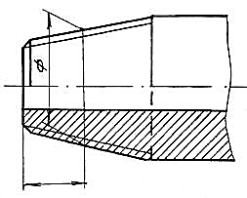

Рисунок 5 – Обозначение основной плоскости конической резьбы

Для изображения профиля нестандартной резьбы применяют местный разрез или выносной элемент и показывают профиль резьбы в разрезе (рисунок 6).

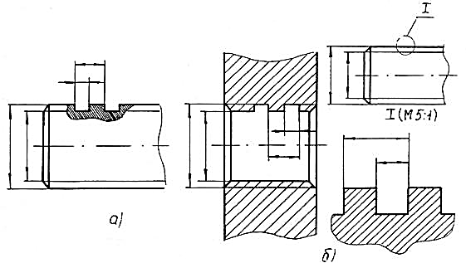

Рисунок 6 – Графическое изображение нестандартной резьбы

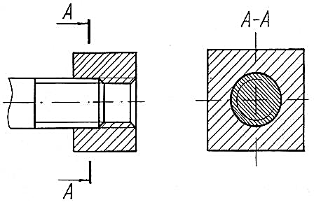

Рисунок 7 – Графическое изображение резьбового соединения

(на виде и разрезе)

При изображении резьбового соединения условно принимают, что резьба стержня закрывает резьбу отверстия, и в отверстии показывают только ту часть резьбы, которая не закрыта резьбой стержня (рисунок 7).

**3.Обозначение резьбы**

Стандартные резьбы подразделяют на резьбы общего назначения и специальные. В свою очередь, резьбы общего назначения подразделяют на крепежные: метрические, дюймовые, трубные и ходовые (кинематические): трапецеидальные, упорные, квадратные и прямоугольные. К специальным резьбам относят, например, резьбу круглую для цоколей и патронов электроламп, резьбу круглую для санитарно-технической арматуры и др. Специальные резьбы в курсе черчения не рассматривают.

В таблице 1 приведены условные обозначения резьб общего назначения.

На чертеже кроме изображения резьбы указывают ее обозначение, которое, как правило, включает: тип, размер и шаг резьбы; число заходов; направление резьбы; номер стандарта (таблица 1). Размер резьбы – номинальный размер наружного диаметра резьбы.

Следует помнить, что метрическую резьбу выполняют с крупным шагом (единственным для данного диаметра резьбы) и мелкими шагами, которых для данного диаметра резьбы может быть несколько. Например, для диаметра резьбы d=20 мм крупный шаг всегда равен 2,5 мм, а мелкий может быть равен 2; 1,5; 1; 0,75; 0,5 мм, поэтому в обозначении метрической резьбы крупный шаг не указывают, а мелкий указывают обязательно.

Число заходов указывают только для многозаходных резьбы, а направление – только для левой резьбы, например: Тr 30х36 (Р12) LH – трапецеидальная резьба с наружным

диаметром 30 мм, трехзаходная с шагом резьбы 12 мм и левым направлением навивки резьбы.

Номер стандарта указывают тот, которому соответствует размер резьбы. Для метрических и дюймовых резьб номер стандарта допускается не проставлять.

Специальные резьбы – резьбы со стандартным профилем, но отличающиеся от стандартных размерами диаметра или шага. В этом случае к обозначению резьбы доставляют буквы Сп, например: Сп М30.

Таблица 1

Обозначение различных типов резьбы на чертежах

|  |  |  |  |
| --- | --- | --- | --- |
| *Тип резьбы и номер стандарта (ГОСТ или СТ СЭВ)* | *Условное обознач. типа* | *Указываемые на чертеже размеры* | *Примеры обозначений резьбы* |
| Метрическая с крупным шагом ГОСТ 8724-81 (СТ СЭВ 181-75) | М | Наружный диаметр, мм. | М 10-6Н М10LH-6Н |
| Метрическая с мелким шагом ГОСТ 8724-81 (СТ СЭВ 181-75) | М | Наружный диаметр и шаг, мм. | М64х2-7Н |
| Метрическая для диаметров менее 1 мм. (часовая), ГОСТ 9000-81 | М | Наружный диаметр, мм. | МО,6 |
| Трапецеидальная однозаходная ГОСТ 9484-81 | Тr | Наружный диаметр, шаг, мм и № ГОСТа | Тr 36х6-6Н ГОСТ 24738-81 |
| Упорная ГОСТ 10177-82 | S | Наружный диаметр, мм. | S 80х16-4Н |
| Трубная цилиндрическая ГОСТ 6357-81 | G | Услов. обозначение размера резьбы в дюймах | G 2½-А |
| Трубная коническая ГОСТ 6211-81 (СТ СЭВ 1159-78) | R | Условное обозначение размера резьбы в дюймах и № ГОСТа | R 3¾ ГОСТ 6211-81 (наружный) RС 3¾ ГОСТ 6211-81 (наружный) |
| Коническая дюймовая с углом профиля 60º ГОСТ 6111-52 | К | Обозначение размера резьбы в дюймах и № ГОСТа | К ¾''ГОСТ 6111-52 |

Обозначение резьбы на чертеже относятся к ее наружному диаметру (рисунок 8), за исключением обозначения трубной цилиндрической и конической резьбы, которые наносят так: стрелку и линию-выноску проводят от сплошной линии и обозначение резьбы указывают на горизонтальной полке (рисунок 9).

Для обозначения нестандартных резьб так же применяют линию-выноску со стрелкой и горизонтальной полкой, на которой в одну строку со словом резьба указывают: заходность, если резьба многозаходная, и направление резьбы, если резьба левая, например резьба двухзаходная левая или резьба левая.

Размер длины резьбы указывают, как правило, до ее границы, т.е. без сбега и недореза (рисунок 1в, 4).

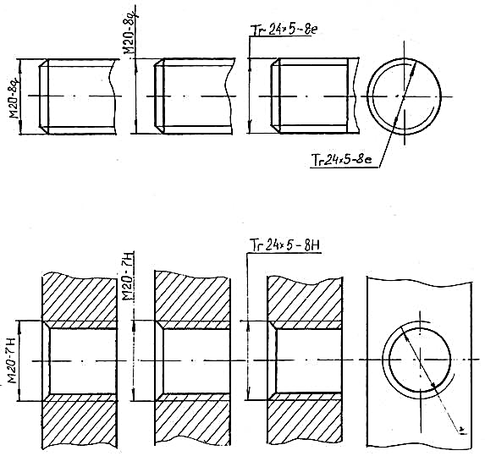

Рисунок 8 – Обозначение наружной и внутренней резьбы на чертеже

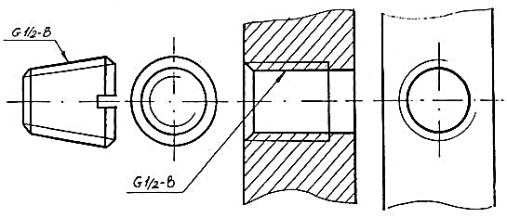

Рисунок 9 – Обозначение трубной цилиндрической и конической резьбы

на чертеже

Согласно ГОСТу 16093-81, точность метрических резьб обозначают не классами, как раньше, а полем допуска, в обозначении, которого цифра указывает степень точности, а буква – основное отклонение. Например, для резьбы на стержне 4h, 6q, 8q, а в отверстии 6Н, 7Н.

Для резьбы на стержне классам соответствуют следующие обозначения полей допуска (предпочтительных) по ГОСТу 16093-81:

§ точный - 4h;

§ средний - 6h, 6q, 6e, 6d;

§ грубый - 8h, 8q.

Для резьбы в отверстии классам соответствуют следующие обозначения полей допуска (предпочтительных):

§ точный – 4Н, 5Н;

§ средний – 5Н6H, 6Н, 6G;

§ грубый – 7H, 7G.

Свинчиваемые детали должны, как правило, иметь одинаковую точность резьбы. Обозначать сопрягаемые резьбы нужно так: точный класс стержень 4h, отверстие 4Н5Н; средний класс – стержень 6q, отверстие 6Н, грубый класс – стержень 8q, отверстие 7Н.

ВОПРОСЫ:

1. В чем заключаются различия условного изображения резьбы на стержне и в отверстии?
2. Какие существуют виды стандартных резьб?
3. Как штрихуют детали на сборочном чертеже в резьбе?
4. Какие упрощения применяют на сборочном чертеже?
5. Какие существуют правила нанесения номеров позиций на сборочном чертеже?
6. В каком порядке заполняют раздел в спецификации «Стандартные изделия»?

**НЕОБХОДИМО:**

**1. Ответить на вопросы.**

**2. Составить краткий конспект в тетеради.**

**3.Выполненить графическую работу на формате А3.**

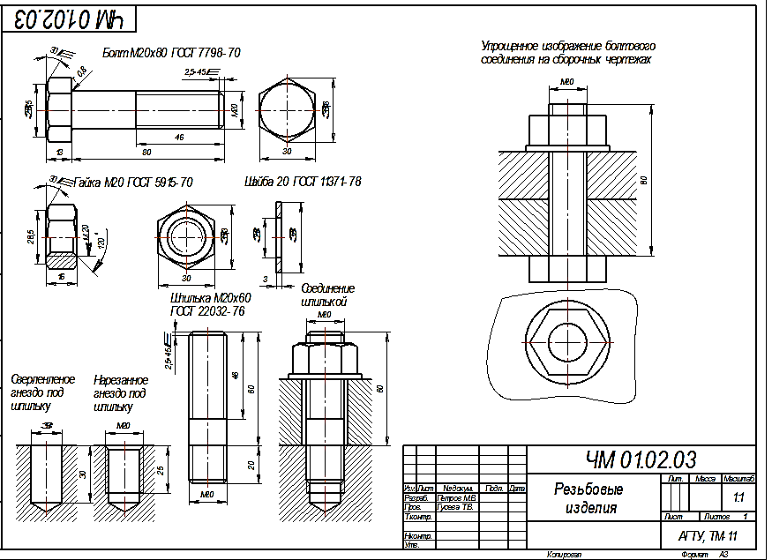

**Ответы отправить на эл.адрес преподавателя:** [**msalahbekova@mail.ru**](mailto:msalahbekova@mail.ru)